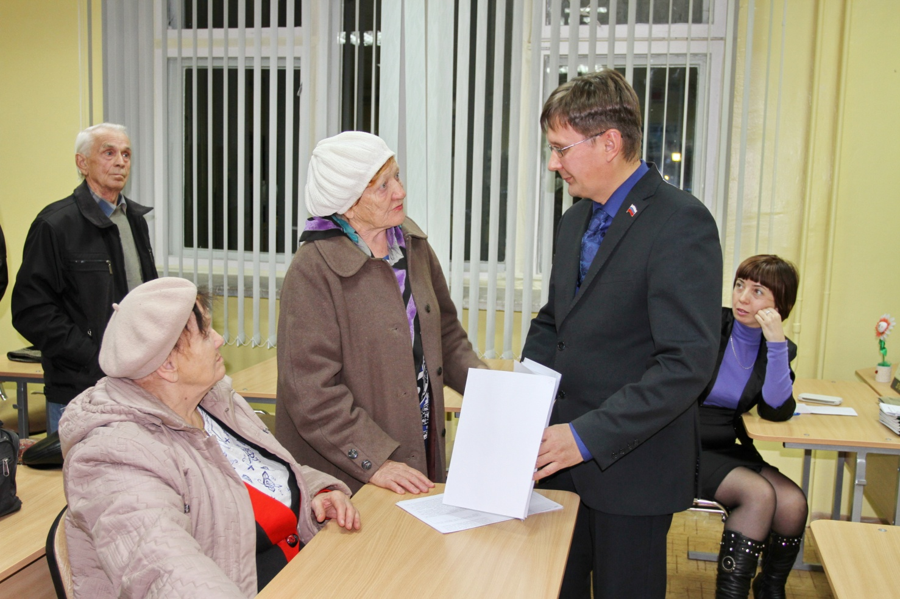

Депутат Городской Думы по избирательному округу №3 Денис Дырдин встретился со своими избирателями в городской гимназии. Перед началом отчета, пока жители округа заполняли класс, Денис Александрович уделил внимание каждому, обсудив насущные проблемы.
Денис Дырдин начал свой отчет с рассказа о работе Городской Думы, подробно остановился на деятельности комитета по социальной политике и местному самоуправлению, в который входит, и, конечно же, не мог обойти вопросы образования: директору многопрофильного лицея эта тема близка.
Денис Дырдин отметил, что все учреждения образования были подготовлены к отопительному сезону. К сожалению, в нашем городе не до конца решен вопрос с переводом всех учащихся на учебу в первую смену. Эта проблема будет решена со строительством школы в Первомайском районе на проспекте Автостроителей. Дети от пяти до семи лет обеспечены местами на 100 процентов. Охват услугой дошкольного образования для детей от года до семи лет составляет 75 процентов. Этот вопрос также решаем. Ведется строительство нового детского сада в районе «Олимпа» на 240 мест и проектируется детский сад в Первомайском районе на проспекте Автостроителей.
Говоря о проблемах здравоохранения, депутат-единоросс рассказал о нехватке персонала в клинической больнице №172 ФМБА России. Но и здесь есть подвижки. Сейчас количество врачей, поступивших на работу, превышает число уволившихся. И это результат целевой подготовки: молодые врачи возвращаются в город.
Комитет по социальной политике и местному самоуправлению тесно взаимодействует с клинической больницей для совместного решения кадровых проблем. Одним из таких решений депутаты считают открытие на базе димитровградских учебных заведений специальностей по подготовке среднего или младшего медперсонала. Изучение образовательных потребностей показало, что такие специальности будут востребованы у абитуриентов Димитровграда и близлежащих районов, которые, получив специальность, останутся работать в городе.
Рассказывая о законодательных инициативах депутатов, Денис Дырдин сообщил, что комитет по социальной политике активно использовал свое право на обращение в органы государственной власти с предложениями о внесении изменений в действующее законодательство, в том числе и по проблеме социального сиротства.
- Как член фракции «Единой России», я курирую партийный проект «России важен каждый ребенок» по профилактике социального сиротства в регионе. Наш комитет предложил на законодательном уровне усилить ответственность родителей за неисполнение ими своих обязанностей, в том числе в части принудительного лечения от алкогольной и наркотической зависимости, а также в части принудительного трудоустройства, - заметил депутат. И продолжил:
- Обучение в интернатах оказывается недостаточным для подготовки к самостоятельной жизни, зачастую дети встают на путь иждивенчества, не могут создать семью, повторяют судьбу родителей. Поэтому комитет предложил разработать комплекс мер по постинтернатной адаптации детей-сирот.
Депутат Дырдин и его помощники всегда держат руку на пульсе жизни округа. В этом им помогает постоянная связь с избирателями. Прием проходит ежемесячно во второй и четвертый четверг, с 17.30 до 18.30, в городской гимназии. Все поступившие обращения рассмотрены, заявителям даны ответы и разъяснения. На 24 приемах побывало 48 человек. Они обратились к депутату с самыми различными вопросами: спил аварийных деревьев и очистка лесного массива, восстановление освещения внутри квартала, вопросы отопления и горячего водоснабжения, жалобы на работу управляющей компании, ремонт бассейна в детском саду «Жемчужинка», организация спортивной и детской площадок, ремонт внутриквартальных дорог, организация бесплатного горячего питания детям-сиротам, подтопление подвалов.
В мае была проведена встреча с жильцами нескольких домов по улице Курчатова по вопросу организации парковки, обсуждалась установка детской площадки. Денис Дырдин рассказал своей работе по решению проблем округа. Устранены проблемы с отоплением дома №22 по улице Курчатова, произведена регулировка системы отопления. Установлено освещение тротуара между домами №8 «б» по улице Королева и №26 «а» по улице Курчатова. Спилены аварийные деревья внутри квартального массива между детским садом «Жемчужинка» и городской гимназией. Спилено 11 аварийных деревьев в парковой зоне от многопрофильного лицея до ЦКиД «Восход» (вопрос остается на депутатском контроле). Спилено 27 аварийных деревьев на территории этого же лицея. Устранены перебои с отоплением в доме №7 «а» по улице М.Тореза. Произведен ямочный ремонт внутриквартальной дороги по проспекту Ленина (между домами №№31 и 29). Проводится откачка воды, осушение подвалов в домах №№31, 31 «а» (вопрос оставлен на контроле). На контроле также остаются следующие вопросы: аварийное состояние бассейна в «Жемчужинке», решение проблемы затопления дороги от ресторана «Мацури» до частной поликлиники «Авицена» (при подтоплении в осенне-весенний период будет производиться откачка воды, необходимые финансовые средства будут заложены в бюджет города на 2016 год), очистка лесного массива за магазином «Агат» по улице Курчатова от мусора и валежника.

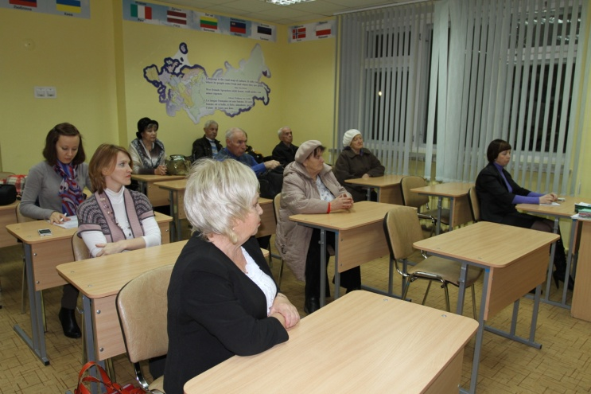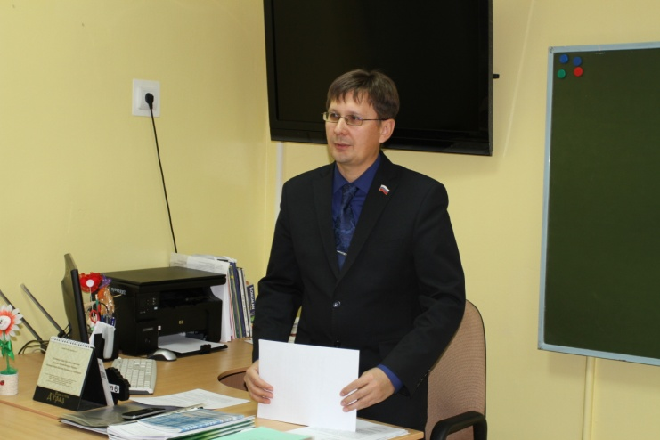

Присутствующие на встрече жильцы дома №7 «а» по улице М.Тореза и дома №32 по улице Курчатова поблагодарили депутата за помощь в решении проблем: в первом доме закрыт ломбард, во втором – решены проблемы с отоплением в четвертом подъезде. Жильцы дома №29 по проспекту Ленина выразили благодарность депутату за внимательное отношение к нуждам избирателей: он выполнил все их наказы. Особая благодарность за помощь в ремонте внутриквартальных дорог, который был произведен этой осенью. Жильцы этого дома пожелали Денису Александровичу и его коллегам здоровья и успехов.
На территории избирательного округа трижды были организованы и проведены субботники, в которых участвовали учителя, школьники и их родители. Проведена уборка лесного массива по улице Курчатова.
-​ Ну а теперь ваши вопросы, - Денис Александрович готов был выслушать каждого пришедшего к нему на встречу избирателя.
Каждый вопрос он записал, взял координаты избирателя, чтобы, если не получится ответить на встрече, дать письменное разъяснение.
-​ Денис Александрович Дырдин – человек ответственный, обязательный и неравнодушный. Если к нему обратишься, он всегда потом поинтересуется полученным ответом, а если проблема не решена, предложит, что делать дальше. Он с большим уважением относится к людям старшего поколения, всегда сам поздравляет ветеранов Великой Отечественной войны. При его участии в нашем округе было решено много вопросов: на улице Славского для безопасности пешеходов (и, конечно же, учащихся гимназии) сделано одностороннее движение, благоустраивается район, хотя проблемы еще есть. Думаю, что за оставшиеся три года нам вместе удастся сделать многое, - подытожила встречу житель округа Елена Храмцовская.

